Experiencia profesional

2009-2013 DOSP S.A.

Cargo: Administrador de proyectos Mineros.
Función: Responsable de los logros de los objetivos planteados, en el
desarrollo global de los proyectos mineros adjudicados.
Destacando el cumplimiento y compromiso con la seguridad
integral en cada proyecto.
Cumplimientos de los aspectos técnicos relacionados con
Equipamientos estructurales, hidráulicos, mecánicos y de fuerza
y de control.
Organización y planificación de los programas de trabajo, para
dar cumplimiento a los plazos contractuales con los clientes.
Manejo de personal profesional, técnico y mano de obra necesa_
ria para ejecutar los proyectos considerando un promedio de 70
personas.

La ejecución de los proyectos administrados, se ha realizado en compañías mineras entre las que se destacan:

Compañía minera Doña Inés de Collahuasi.
Compañía minera Esperanza.
Compañía minera Gualcamayo Argentina.
Compañía minera Candelaria.

JUAN C. VILCHES CATALAN

Las Flores #1685, Barrio Las Parcelas
Santiago, Maipú.

Número de Teléfono 02/29441320
Número de Móvil 09/0518065
E-mail jcvcatalan@gmail.com
INGENIERO EJECUCION EN MECANICA
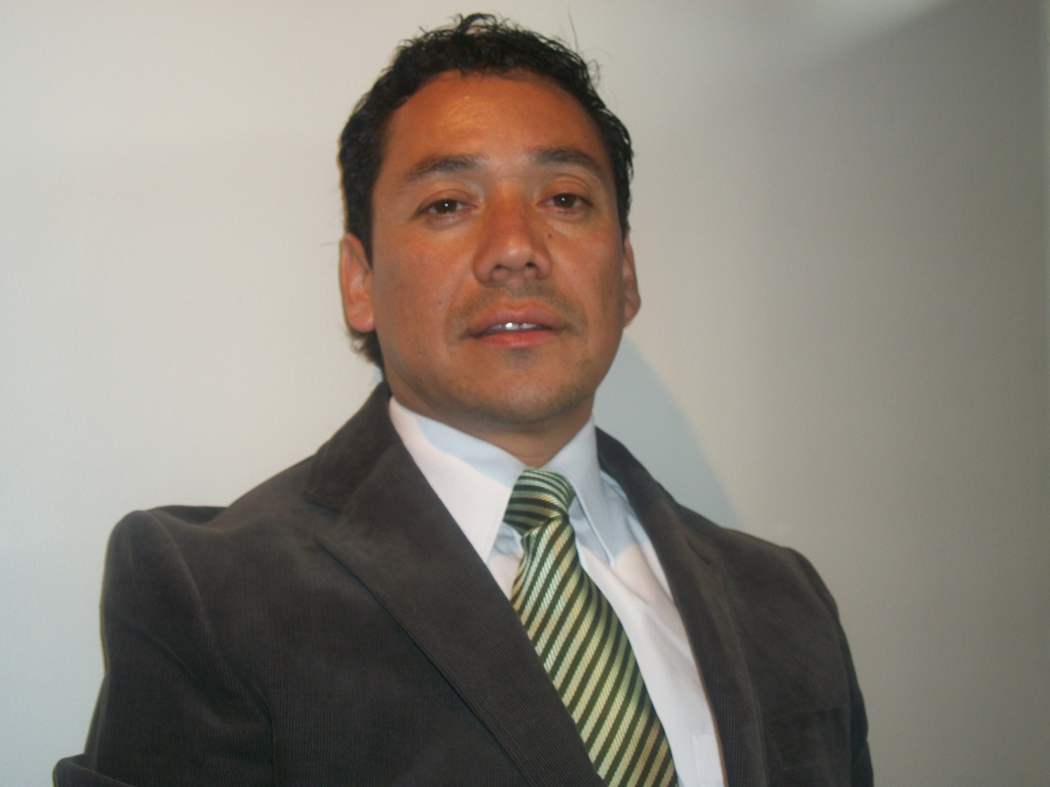

Logros destacables

Participar en proyectos desarrollados por DOSP S.A. de duración en promedio un año, en áreas de Ingeniería de diseño y de terreno, sistema integrado de seguridad, calidad y medio ambiente. Áreas técnicas en mecánica, hidráulica, fuerza y control.

Experiencia profesional

2004-2008 YMG LTDA.

Cargo: Jefe de Operaciones de proyectos de Excavación y
Movimiento de Tierra.
Función: Responsable del mantenimiento de maquinarias y planta
Industrial, elaborar programas de mantención, elaborar
presupuesto anual de mantenimiento, asegurar disponibilidad
de maquinaria.
Prospectar nuevos clientes, estudio, elaboración de proyectos
elaborar presupuestos de proyectos, coordinar y administrar
proyectos adjudicados, evaluar y gestionar los insumos necesa-
rios para cumplir de forma óptima con los proyectos y elaborar
informes de gestión de proyectos.

Liderar servicios de transporte de carga contratados por la empresa EPSA CHILE, para la construcción de enlace Chamisero, manteniendo flota de 15 camiones trabajando en doble turno.

Liderar proyecto de excavaciones, rellenos e instalación de tuberías de riles para planta de tratamiento de aguas para Viña Concha y Toro.

Liderar proyecto de excavaciones y rellenos para planta de tratamiento de aguas denominada “Pan de Azúcar” de la empresa Aguas Santiago.

Cargo: Encargado de proyecto de Explotación y Comercialización
de Minerales (PYME).
Función: Planificar, coordinar, dirigir y controlar programas de explota_
ción minera y todas las funciones dentro de la planta física.
Control de costos de explotación.
Supervisar y controlar la producción y venta de material.
Identificar, evaluar y gestionar los insumos necesarios para
cumplir de forma óptima con las labores del proyecto.
Responsable del presupuesto, supervisión de mantenimiento
general de maquinaria y planta física.
Desarrollar e implementar programas de mantención.
Desarrollar políticas y procedimientos para la realización de
mantenciones preventivas, correctivas y predictivas a planta
maquinaria y equipos mineros.

Liderar un proyecto nuevo para la empresa, que significaba abordar todas las actividades de explotación de una mina de cobre a rajo abierto, logrando una producción de 1.000 toneladas mensuales, superando en un 5 % las proyecciones planificadas.
Logros destacables

Ejecutar proyecto de explotación logrando superar las utilidades proyectadas en un 5%, a base de formación de un buen equipo de trabajo, una excelente planificación de las tareas y una mejor negociación.

Experiencia profesional

2000-2004 NUCLEO PAISAJISMO SA.
Cargo: Jefe de Operaciones.
Función: Estudio de proyectos adjudicados para definir y elaborar
programas de trabajo.
Responsable de la planificación de las mantenciones de
maquinaria y vehículos a cargo.
Control y supervisión de los proyectos en ejecución.
Control de ejecución de obras de paisajismo, riego, obras
civiles menores y similares.
Velar por la optimización de los indicadores de gestión.
Velar por el cumplimiento de estándares de calidad del
servicio.
Administrar proyectos de construcción y mantención de
áreas verdes.
Dirigir, evaluar proyectos, planificar, proponer, implementar
políticas de administración de proyectos.
Informar, dar parte del progreso del proyecto, programando
avances y controlando las actividades.
Responsable de la logística de distribución tanto del personal
a cargo (40 personas) como de la maquinaria (25 unidades).
Sugerir mejoras de proyectos en ejecución en terreno.

Liderar proyecto de $1.500.000.000, constituido por la construcción de 35.000 m2 de pavimentos estampados y la recuperación de 40.000 m2 de espacios públicos para la comuna de la Granja.

Liderar de forma exitosa proyecto innovador de $650.000.000, constituido en la construcción de un espacio público interactivo de 8.500 m2. para la comuna de La Reina.
Logros destacables

Lograr la satisfacción del cliente a través de la calidad, la eficiencia y eficacia en la ejecución de los proyectos a cargo, formando un grupo de capital humano capaz de realizar cualquier tarea en forma optima

Experiencia profesional

1996-1999 AUTOMOTORES GILDEMEISTER SA.

Cargo: Encargado de Garantías casa matriz y sucursales de Servicio Técnico.
Función: Procesar reclamos de garantía de casa matriz y de sucursales
Automotores Gildemeister SA. a nivel nacional, elaboración
de informes para reparaciones especiales en garantía, control
de bodega de repuestos remplazados en garantía,elaboración
de informes mensuales de gestión de reclamos de garantía y
atención a clientes.

Análisis de los reclamos de garantía rechazados por HMC (Hyundai Motor Company), correspondiente a casa Matriz y sucursales a Nivel Nacional, disminuyéndolos en un 20%, logrando la recuperación de capital en un 95%.

Cargo: Encargado de Departamento de Garantías a Nivel Nacional.
Función: Elaboración de informe de reclamos de garantía a nivel
Nacional, envío de reclamos de garantía a fabrica (Hyundai
Motor Company), realizar capacitaciones a jefes de servicio,
encargados de garantías de casa matriz, sucursales y concesionarios autorizados a nivel nacional, realizar auditorías a nivel nacional en función a la garantías realizadas, responsable del almacenaje de repuestos remplazados en garantía a nivel nacional, participar de reuniones con personal de Hyundai Motor Company.

Creación en conjunto con el área de informática, de un programa capaz de validar e identificar errores, previo al envió de la información a HMC (Hyundai Motor Company) de todos los reclamos de garantía a nivel Nacional, incluyendo concesionarios autorizados, reduciendo los errores en un 25%, lo que significó una recuperación de capital invertido, tanto en mano de obra como en repuestos, en un 99%. En virtud de lo realizado, el departamento de Garantía fue reconocido por HMC (Hyundai Motor Company), como el mejor Dealer en gestión de garantías a nivel de Sudamérica.
Logros destacables

Alcanzar y mantener un 99% de recuperación de capital invertido en reparación de vehículos en periodo de garantía a nivel nacional.

Formación académica

1990-1995 INGENIERIA DE EJECUCION EN MECANICA
UNIVERSIDAD TECNOLOGICA METROPOLITANA
Capacidad para resolver problemas, ejercer la dirección y liderazgo, gracias a la formación integral orientada hacia el desarrollo de la relación existente entre ciencia, tecnología y sociedad, con alta especialización en las áreas de procesos de manufactura, mecánica de sólidos y termo fluidos.

2010-2011 INGENIERIA CIVIL INDUSTRIAL
UNIVERSIDAD DE ACONCAGUA
Preparado para planificar, programar, diseñar, ejecutar, optimizar, dirigir, supervisar y evaluar procesos productivos en industrias de su competencia, es capaz de dar soluciones de ingeniería a problemas complejos de la industria, aportando eficiencia y eficacia al sector productivo de bienes y servicios.

Tesis para optar al Título Ing. Civil Industrial
Lineamientos para Certificación bajo NCh 2909
Sistema de Gestión Integral.

Otros Cursos: 2011 Capacitación Otec Spa (Trabajo en equipo).
2010 Euroqualitas Capacitación S. (Documentación y
Planificación de un Sist. de Gestión de Calidad).
2010 Varas y Antúnez Capacitación Ltda. (Creatividad para
equipos de trabajo).

Pretensiones de renta: A convenir.

Disponibilidad inmediata.

Otros datos

Licencia Conducir B

Informática

Excel. Nivel usuario.
Word. Nivel usuario.
Acces. Nivel usuario.
Arena. Nivel usuario.

Idiomas

Inglés: Nivel Avanzado
Inglés Hablado y Escrito.
Instituto Chileno
Norteamericano.

